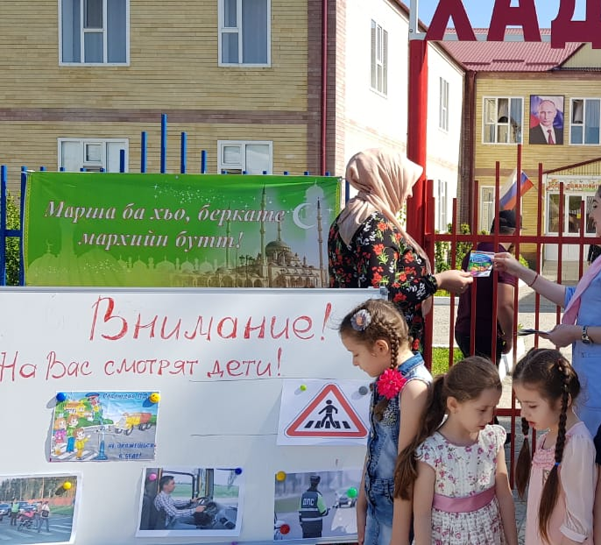

Воспитатель: Гациева З.З.
ГБДОУ «Детский сад № 5 «Хадижа»

Цели акции:
- пропаганда правил дорожного движения среди детей и населения;
- предупреждение дорожно-транспортного травматизма;
- обеспечение безопасности детей.
Задачи:
- закрепить у детей навыки безопасного, культурного поведения на дорога;
- провести массово-разъяснительную работу по пропаганде правил дорожного движения среди населения с использованием технических средств пропаганды;
- способствовать преемственности детского сада со школой;
- вовлекать родителей в воспитательно-образовательный процесс.
Участники акции:
- Заведующий ГБДОУ «Детский сад №5«Хажижа» - Джунаидова Х.С.
- Воспитатели старшей группы - Гациева З.З., Масаева Х.А.
- Инспектор ГИБДД;
- Родители детей.
Предварительная работа:
- разукрашивание детьми листовок «Пристегни самое дорогое!»;
- повторение правил дорожного движения с детьми в группе;
- разучивание стихотворений о ПДД;
- чтение художественной литературы (Серия рассказов из книги А. Дорохова «Зеленый! Желтый! Красный!», С. Волков «Про правила дорожного движения», стихотворения С. Маршака «Милиционер», «Светофор»; С. Михалков «Шагая осторожно», «Светофор»;
Я. Пишумов «У любого перекрестка», «Регулировщик»; В. Кожевников «Светофор», В. Семерин «Запрещается-разрешается» и др.).

В мае 2019 года в нашем детском саду совместно с инспектором ГИБДД и членами родительского комитета была проведена акция по ПДД на тему «Листовки - водителям».
В назначенное время мы с ребятами взяли подготовленные буклеты, вышли на улицу, дождались инспектора ГИБДД, построились парами и отправились «творить благие дела»! Наш отряд останавливал пешеходов, с помощью инспекторов ГИБДД знакомили с Правилами дорожного движения, дети рассказывали для них стихотворения о правилах дорожного движения, вручали всем памятки. Пешеходы встречали нас очень доброжелательно. Одной из целей нашей акции была «Обеспечение безопасности детей», поэтому наш отряд поджидал паркующихся водителей, проводили с ними беседы и вручали буклеты! Некоторым водителям так было удивительно нас видеть, что они сами останавливались и интересовались нашей акцией! И мы, конечно, с большой радостью напоминали о соблюдении Правил дорожного движения!
Моим детям очень понравилось общаться с участниками дорожного движения! Хотя сначала они стеснялись…. Но потом «вошли во вкус» и стали самостоятельно останавливать прохожих и напоминать им о соблюдении ПДД.
Вывод.
Акция прошла успешно, дети были довольны проделанной работой. Инспектор ГИБДД выразил свою благодарность.

